第二次集成问题

其他问题
1. 新建房源，客源，合同等ID的问题
2. 合并部分重复的代码，如查物业参数的代码
3. 新增房源，客源，合同等时应查询是否已经存在
4. 日志记录，权限检查
5. 系统自动跟进记录

房源列表(相关窗体)
1. 该处未实现

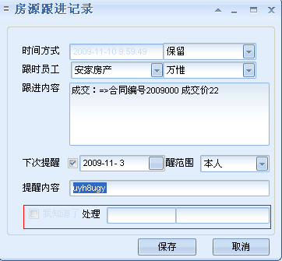
该处未实现

- 房源自动编号方法需要重新实现
- 房源对比功能
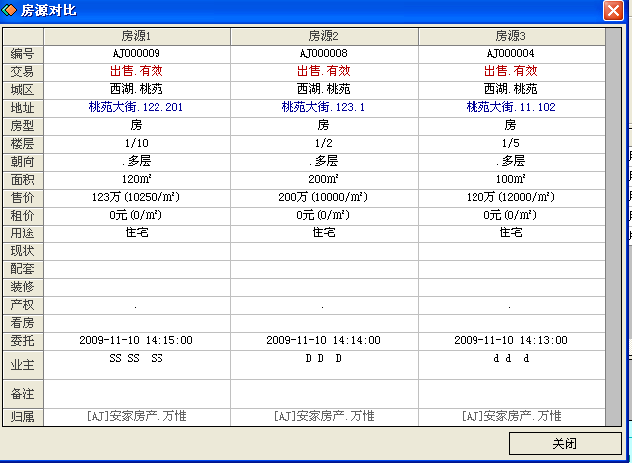

- 房配客功能和客配房

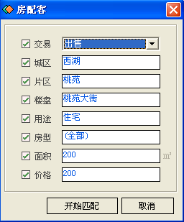

- 点击清空时控件内容未正确设置

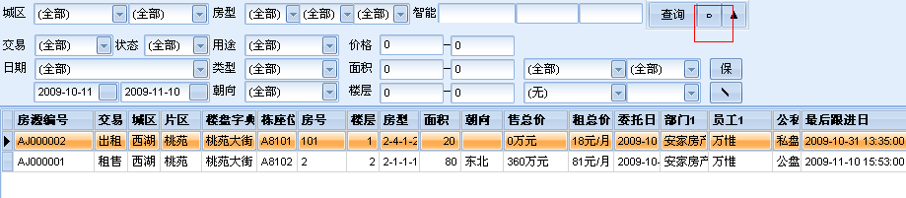

- 去除按钮

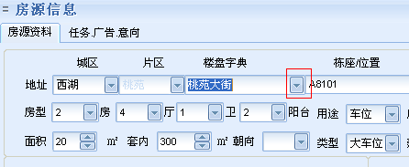

- 第一个combox把厅改成房，不改第二个combox时查询还是以厅为条件查询

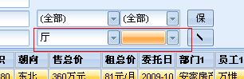

- 房源列表中2处右键菜单需实现
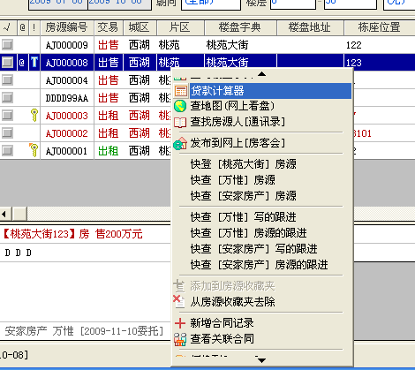
- 看照片需实现

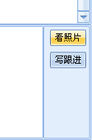
- 看照片需实现

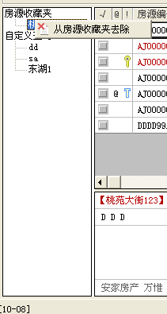

- 详细窗体没有实现非空字段验证，同时非空自动的控件需用颜色标识
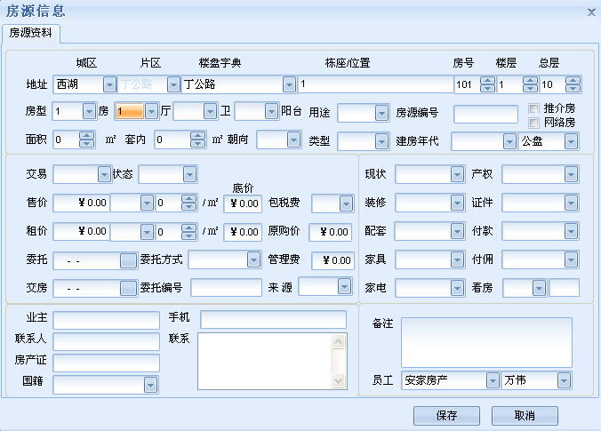

房源跟进
1. 房源跟进窗体有2个标签，并且打开时没有最大化
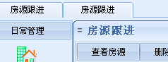
2.房源跟进窗体 查询没有自动提示功能！！
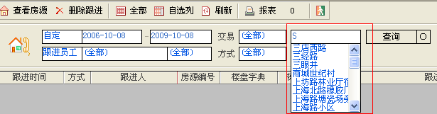

合同列表
1. 搜索选择项没有具体实现

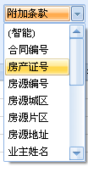

客源列表
- 条件查询不能正确显示结果
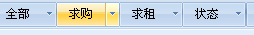
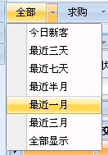

2. 推荐房查询没实现
- 客源收藏没实现
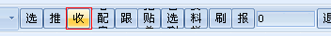
- Memo自动显示问题
